«Школьная служба примирения- медиация».
31 октября 2019г. на базе Ресурсного центра прошло первое в 2019-2020 учебном году заседание муниципальной ассоциации психологов и социальных педагогов на тему: «Школьная служба примирения- медиация».
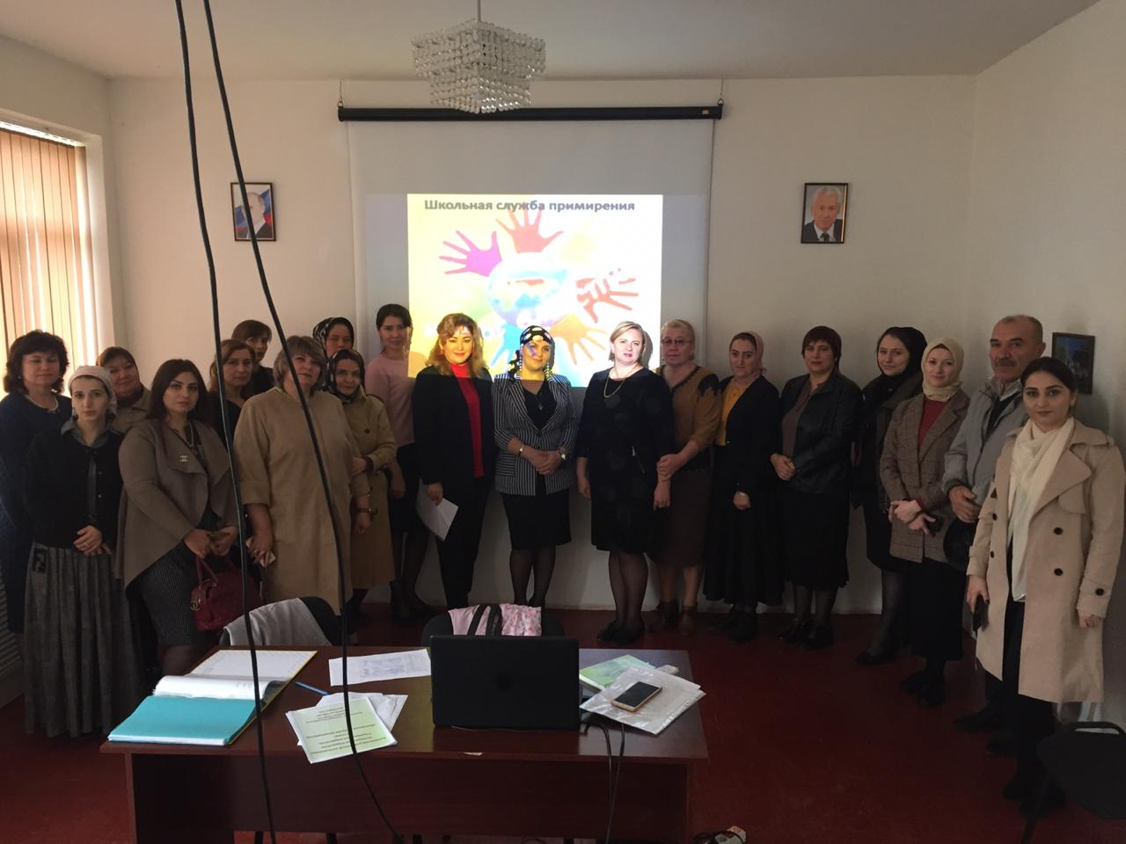
Заседание проводила руководитель ассоциации – Турий Ольга Васильевна – психолог МКОУ «Кочубейская СОШ№1».
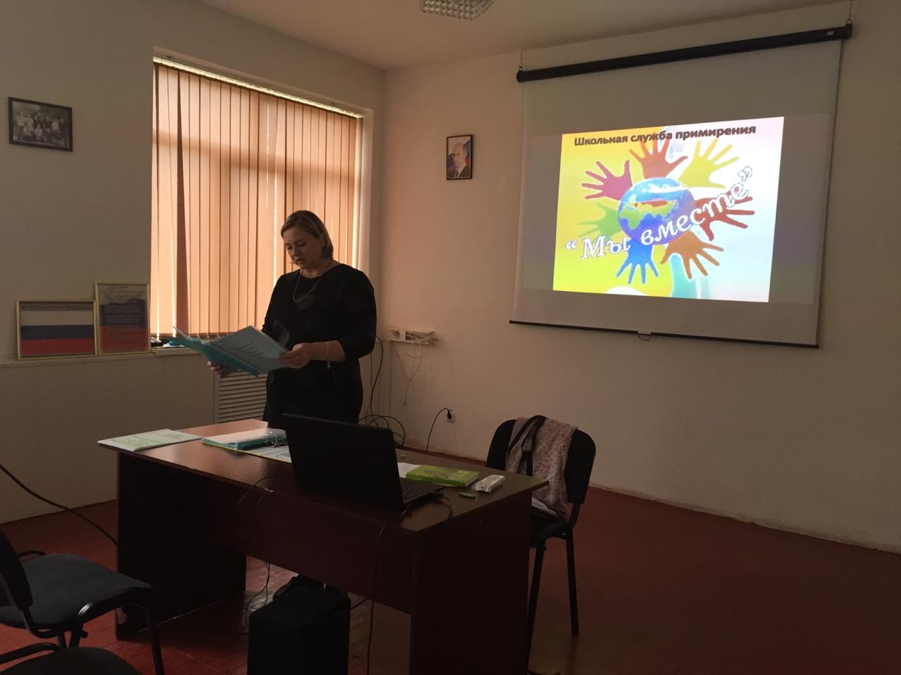
Присутствовали: главный специалист МКУ «Отдел образования» Хачатурова Н.А., методист Абакарова Ш.М., социальные педагоги, психологи школ района.
Медиация – это процесс, при котором учитываются интересы сторон, то есть, выработка решения конфликта не ограничена рамками правового спора, она ориентируется на финансовые, экономические и прочие субъективные интересы сторон. Особая роль в процедуре медиации отведена медиатору, то есть ответственному по школе (психологу или социальному педагогу).
Ольга Васильевна подробно на примерах своей школы разъяснила о Школьной медиации и медиативного подхода в воспитательно-образовательных учреждениях, являющих формированием безопасной среды и к детям, и к взрослым.
Однако воплощение этих положений на практике невозможно без правовых знаний, которые позволяют и взрослым, и детям чувствовать себя увереннее. Другими словами, в школе, как и в «большом» социуме, необходим определенный минимум норм, которым все могли бы следовать. Вот почему для решения задачи информирования участников образовательного процесса в рамках метода «Школьная медиация» был разработан правовой блок, в котором мы постарались максимально полно отразить права и обязанности всех участников образовательного процесса. В нем есть правовая информация для детей, учителей, руководителей образовательных учреждений, родителей, и, помимо прочего, имеется раздел, посвященный органам попечительства и опеки. Если этот правовой блок станет настольным справочником каждого учителя, родителя (а в идеале и каждого ребенка), нам удастся избежать многих конфликтов, потому что очень часто их причиной является элементарная правовая неграмотность, непонимание правовых аспектов совершаемых поступков.
В ходе заседания демонстрировались презентации, видео открытых уроков, классных часов.
Наталья Анатольевна отметила: для учителя так же важно чувство правовой защищенности, которое способствует сохранению и развитию его профессиональных навыков, что в итоге положительно сказывается на качестве образования.

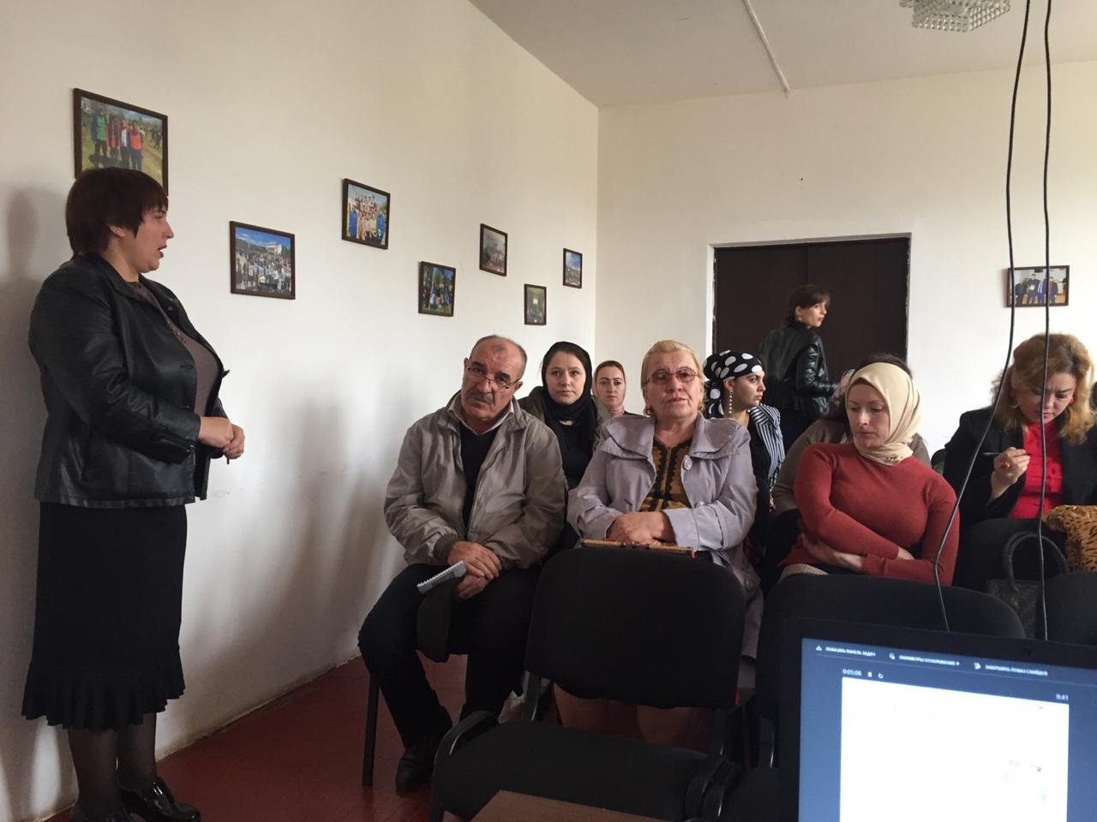
По окончанию заседания Ольга Васильевна продемонстрировала всем желающим и вновь назначенным педагогам материалы по школьной службе медиации, которые они могут использовать в своей работе.

Подготовила методист Абакарова Ш.М.

